Lớp: KHTN2025
BÁO CÁO KẾT QUẢ THỬ NGHIỆM

Sinh viên thực hiện: Võ Hoàng Kim
Nội dung báo cáo: So sánh các thuật toán sắp xếp: Quicksort, Heapsort, Mergesort với các thuật toán sắp xếp trong thư viện có sẵn của c++ và numpy.
- Kết quả thử nghiệm
  - Bảng thời gian thực hiện
Dữ liệu | Thời gian thực hiện (ms)
Dữ liệu | Quicksort | Heapsort | Mergesort | sort (C++) | sort (numpy)
1 | 2921 | 661 | 2728 | 56 | 4
2 | 2872 | 437 | 2791 | 43 | 5
3 | 3627 | 617 | 3525 | 152 | 210
4 | 3740 | 620 | 3902 | 152 | 186
5 | 3869 | 609 | 3951 | 151 | 192
6 | 3267 | 617 | 3811 | 153 | 206
7 | 3494 | 620 | 4249 | 153 | 201
8 | 3597 | 639 | 3645 | 153 | 171
9 | 3510 | 623 | 4358 | 159 | 179
10 | 3617 | 622 | 4185 | 151 | 170
Trung bình | 3451 | 3715 | 607 | 132 | 152
  - Biểu đồ (cột) thời gian thực hiện
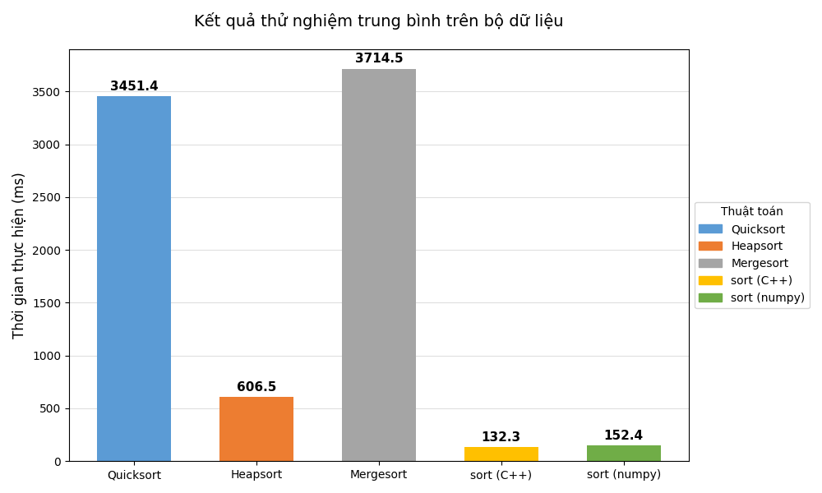
- Kết luận:
- Thuật toán chạy nhanh nhất là hàm sort của c++.
- Thuật toán chạy chậm nhất là Mergesort.
- Vì các thuật toán đều có thời gian chạy dưới 5 giây nên chúng có tính ứng dụng cao trong thực tế.
- Từ biểu đồ ta thấy các thuật toán có sẵn của numpy và c++ chạy nhanh hơn hẳn vì đã được thiết kế để chạy tối ưu nhất có thể từ nhà phát triển.

- Thông tin chi tiết – link github:
https://github.com/Kenny1243/Sorting-Algorithms-Comparition.git

